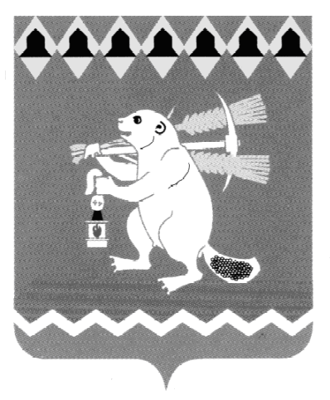
Глава Артемовского городского округа
ПОСТАНОВЛЕНИЕ
от 31.03.2016 № 18-ПГ

О внесении изменения в постановление главы Артемовского городского округа от 03.12.2012. №81-ПГ «О совете по развитию агропромышленного комплекса при главе Артемовского городского округа

В целях формирования эффективного и конкурентоспособного агропромышленного производства, устойчивого развития сельских территорий, а также в целях повышения уровня комфортности проживания населения в сельской местности Артемовского городского округа, с учетом Указа Губернатора Свердловской области от 27.07.2012 № 583-УГ «О советах при Губернаторе Свердловской области по реализации приоритетных национальных проектов «Здоровье», «Образование», «Доступное и комфортное жилье-гражданам России», «Развитие агропромышленного комплекса» В соответствии с Федеральными законами от 06.10.2003 № 131-ФЗ «Об общих принципах организации местного самоуправления в Российской Федерации», в соответствии со статьей 28 Устава Артемовского городского округа,
ПОСТАНОВЛЯЮ:
1. Утвердить состав Совета по развитию агропромышленного комплекса при главе Артемовского городского округа (Приложение).
2. Признать утратившим силу постановление главы Артемовского городского округа от 10.06.2013 № 37-ПГ «О внесении изменения в постановление главы Артемовского городского округа от 03.12.2012 №81-ПГ «О совете по развитию агропромышленного комплекса при главе Артемовского городского округа».
3. Контроль за исполнением постановления оставляю за собой.

Глава Артемовского городского округа О. Б. Кузнецова

